Изучать пожарную безопасность нужно всем!

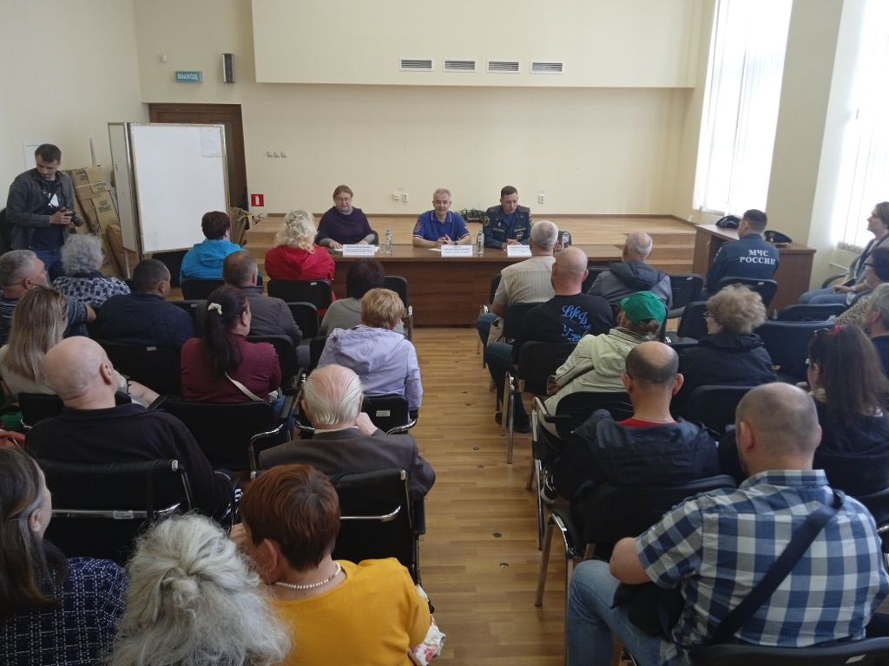

Можно предположить, что большинство из нас знает основы пожарной безопасности в быту, однако далеко не всем известны некоторые нюансы в поведении и порядке действий при экстренных ситуациях, а еще меньше тех, кто знает, что следует делать в случае нарушения общественной пожарной безопасности в многоквартирных домах.
Для того, чтобы как можно больше людей получило знания о необходимых мерах обеспечения своей безопасности и окружающих, организованы встречи представителей Управления по ЮЗАО Департамента ГОЧСиПБ и специалистов пожарного дела с общественными советниками и активными жителями районов. Одна из таких встреч прошла шестого июня в Академическом районе.
«Здравствуйте, уважаемые общественные советники управы, актив района. Сегодня к вам приехали представители и федерального уровня - МЧС РФ, и уровня московского - Департамента ГОЧСиПБ Правительства Москвы. Приехали встретиться именно с вами - активом района, общественными советниками, председателями Советов домов. Потому что именно вы являетесь, образно говоря, мостиком между территориальным органом исполнительной власти (управой района) и жителями ваших домов. Вам доверяют люди, прислушиваются к вам. И мы хотим попросить вас довести до своих жителей информацию по противопожарной безопасности наших домов, подъездов, квартир, которую сегодня мы с вами обсудим», - обратилась к собравшимся Венера Юмаева, заместитель начальника Управления по ЮЗАО Департамента ГОЧСиПБ.
Вопросов, как и ожидалось, оказалось много. Борьба с захламлением путей эвакуации в подъездах, что сильно затрудняет работу спасателей и пожарных при спасении людских жизней, борьба с курением в неположенных местах, результатом которого становится горение мусорных баков. Также разобрали вопросы: о недопустимости разукомплектованности пожарных шкафов и кранов на этажах, с помощью которых, в случае пожара, может быть предотвращено большое несчастье, и еще много других пролем, которые вызывали бурное обсуждение.
Получив такой багаж знаний и поделившись им со своими соседями, общественные советники могут стать настоящими «инспекторами» пожарной безопасности своих домов, квартир и смогут предотвращать происшествия. Потому что каждый знает, что предотвратить пожар гораздо легче, чем потушить его.

